Глава Муниципального образования город Пушкин
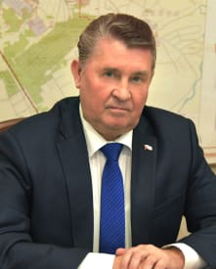

Гребенёв
Николай Яковлевич
Должность: Глава Муниципального образования город Пушкин
Телефон: 466-24-01
- ученая степень: доктор исторических наук, грант доктор философии;
- ученое звание: доцент;
- опыт работы в органах власти: более 30 лет;
- наличие государственных наград: 16 медалей, включая «За отличие в воинской службе» I и II степени, «В память 300-летия Санкт-Петербурга» (2003г.), «За вклад за сохранения исторического наследия РФ» (2004г.), за вклад в патриотическое воспитание населения РФ награжден медалью за заслуги» Советом Академии военно-исторических наук (2006г.) и орденом Президиума общественных наград РФ «За службу Отечеству – признание, честь и слава» (2008г.);
- член МОО «Академия военно-исторических наук», вице-президент;
- член Российско – Американского проекта «Открытый мир»;
- принимает активное участие в создании проектов по военно-патриотическому воспитанию молодежи.

Депутаты

Гребенёв Николай Яковлевич
Должность: Глава муниципального образования город Пушкин


Булгакова Галина Георгиевна
Должность: Заместитель Главы муниципального образования город Пушкин
Время приёма: вторая, четвертая среда месяца с 15.00 – 17.00
Место приёма: Санкт-Петербург, г. Пушкин, Октябрьский бульвар д. 24, каб. 304


Кондрахин Роман Александрович
Должность: Директор, СПб ГБСУ СО "ДИПИ № 2"
Время приёма: первый вторник месяца с 17.00 - 18.30
Место приёма: Санкт-Петербург, г. Пушкин, Шишкова, (библиотека) дом 32/15
Округ №1
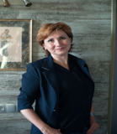

Трушкина Ирина Рыксибаевна
Должность: ФГБОУ ВО «Санкт-Петербургский государственный аграрный университет», доцент кафедры бухгалтерского учета и аудита.
Время приёма: четвертый вторник месяца с 17.00 - 18.30
Место приёма: Санкт-Петербург, г. Пушкин, Шишкова, (библиотека) дом 32/15
Округ №1
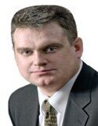

Шабнов Александр Михайлович
Должность: АО «Садово-парковое предприятие «Пушкинское», генеральный директор
Время приёма: второй четверг месяца с 17.00 - 18.30
Место приёма: Санкт-Петербург, г. Пушкин, Шишкова, (библиотека) дом 32/15
Округ №1


Вдовиков Виктор Алексеевич
Должность: АО «Росжелдорпроект», инженер 1 категории
Время приёма: первая пятница месяца с 17.00 - 18.30
Место приёма: Санкт-Петербург, г. Пушкин, Ленинградская, дом 36 (библиотека)
Округ №2
Телефон: 470-52-38


Журавлев Александр Иванович
Должность: ГБУ СОШ № 530, учитель истории и обществознания
Время приёма: третий вторник месяца с 17.00 - 18.30
Место приёма: Санкт-Петербург, г. Пушкин, Ленинградская, дом 36 (библиотека)
Округ №2
Телефон: 470-52-38


Краева Вероника Викторовна
Должность: Директор Дома молодежи «Царскосельский»
Время приёма: четвертый вторник месяца с 17.00 - 18.30
Место приёма: Санкт-Петербург, г. Пушкин, Ленинградская, дом 36 (библиотека)
Округ №2
Телефон: 470-52-38


Лазарев Сергей Владимирович
Должность: ГУП «Петербургский метрополитен», слесарь-электрик по ремонту электрооборудования
Время приёма: второй четверг месяца с 17.00 - 18.30
Место приёма: Санкт-Петербург, г. Пушкин, Ленинградская, дом 36 (библиотека)
Округ №2
Телефон: 470-52-38
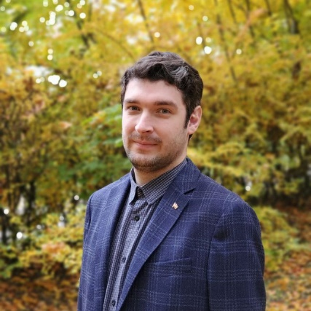

Борисов Никита Андреевич
Должность: ФГБУ "СПБ НИИ ЛОР" МИНЗДРАВА РОССИИ, инженер отдел информационных технологий
Время приёма: первый вторник месяца с 17.00 - 18.30
Место приёма: Санкт-Петербург, г. Пушкин, Малая, дом 20 (библиотека)
Округ №3


Дмитриева Елена Георгиевна
Должность: Заведующая ГДОУ детский сад №44
Время приёма: третий вторник месяца с 17.00 - 18.30
Место приёма: Санкт-Петербург, г. Пушкин, Малая, дом 20 (библиотека)
Округ №3
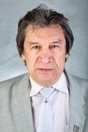

Орешков Борис Иванович
Должность: ФГБУ «Научно-исследовательский детский ортопедический институт им. Г.И. Турнера» Министерства здравоохранения РФ, руководитель информационного отдела
Время приёма: четвертый вторник месяца с 17.00 - 18.30
Место приёма: Санкт-Петербург, г. Пушкин, Малая, дом 20 (библиотека)
Округ №3
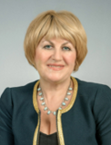

Шмулевич Марина Михайловна
Должность: Директор ГБОУ школа № 606
Время приёма: второй четверг месяца с 17.00 - 18.30
Место приёма: Санкт-Петербург, г. Пушкин, Малая, дом 20 (библиотека)
Округ №3
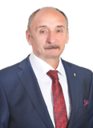

Маслов Владимир Александрович
Должность: ФГБУ «Научно-исследовательский детский ортопедический институт им. Г.И. Турнера» Министерства здравоохранения РФ
Время приёма: второй вторник месяца с 17.00 - 18.30
Место приёма: Санкт-Петербург, г. Пушкин, Кадетский бульвар, дом 22 (библиотека)
Округ №4


Шамина Любовь Николаевна
Должность: Директор ГОУ школа №607
Время приёма: второй вторник месяца с 17.00 - 18.30
Место приёма: Санкт-Петербург, г. Пушкин, Поселок Лесное, (школа)
Округ №4
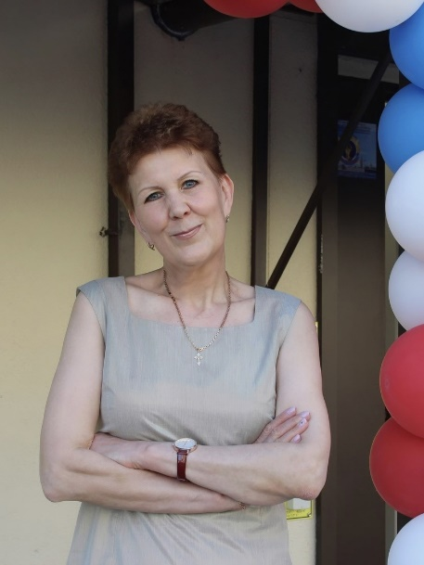

Жолудь Валентина Борисовна
Должность: главный врач городской поликлиники №60 Пушкинского района
Время приёма: Третий вторник месяца с 17.00 - 18.30
Место приёма: : Санкт-Петербург, г. Пушкин, Шишкова, (библиотека) дом 32/15
Округ Округ №1
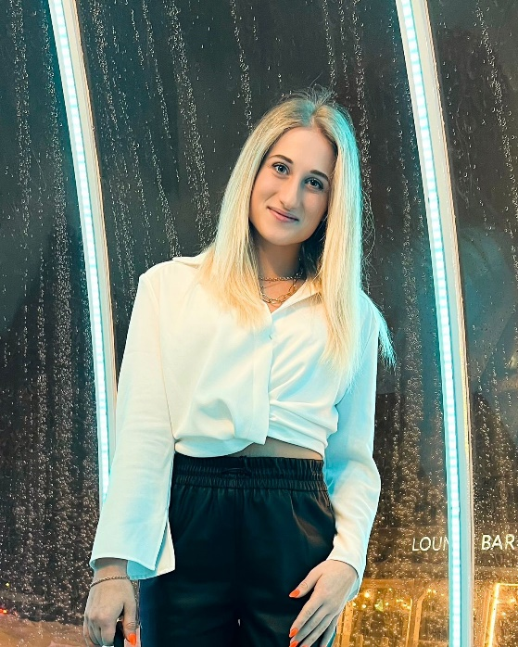

Ахаимова Лилия Игоревна
Должность: Депутат муниципального образования “город Пушкин” шестого созыва. Чемпионка Олимпийских игр, Токио 2020 год
Время приёма: Второй вторник месяца с 17.00 - 18.30
Место приёма: Санкт-Петербург, г. Пушкин, Шишкова, (библиотека) дом 32/15
Округ Округ №1

Аппарат Пушкинского муниципального Совета
Жук
Ольга Анатольевна
Руководитель аппарата
Пушкинского муниципального Совета
Устинов
Сергей Николаевич
Главный специалист аппарата
Пушкинского муниципального Совета
Василенко
Анатолий Михайлович
Водитель Пушкинского муниципального Совета

